**Консультация для родителей «Читайте детям книги!»**

Книга маленькое чудо,

Оно рассказывает тебе

Смешные и грустные истории,

Учит всему на свете

И знает обо всем на свете

В наше время информационных технологий и гаджетов очень мало внимания уделяется детской художественной литературе, произведениям детских писателей, поэтов. И это упущение плохо сказывается на подрастающем поколении. Но все по порядку.

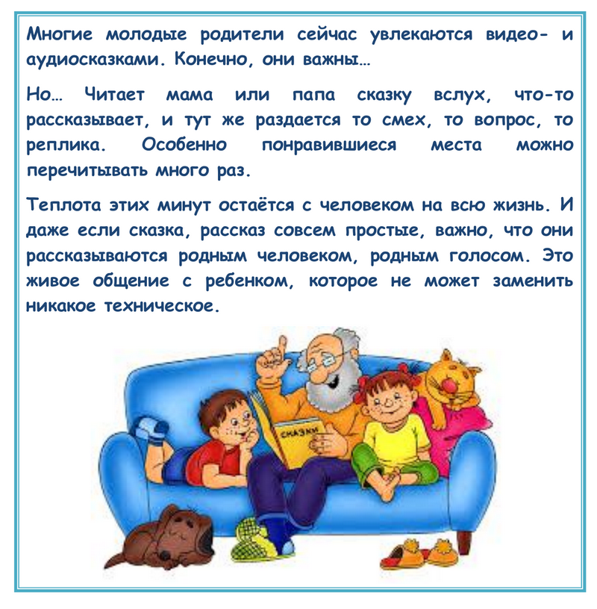

**Читая своим детям** вы способствуете улучшению слуха ребенка, развитию литературного восприятия, развитию памяти, воображения.

**Слух.**

Когда вы **читаете ребенку сказку**, стихи, рассказы, он учится слушать и это положительно скажется на его дальнейшем обучении в детском саду и школе. Умение слушать дано не каждому, но его можно выработать, если с детства приучить ребенка слушать.

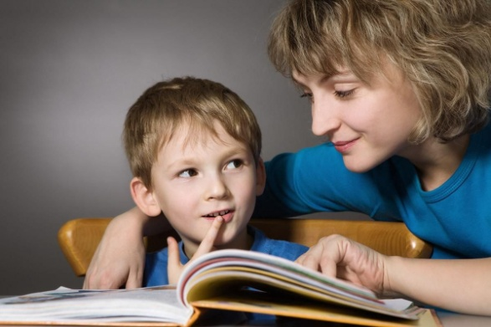

**Восприятие.**

Когда вы **читаете**ребенку сказку и показываете иллюстрации к ней, в голове возникает целостное восприятие произведения ребенок переживает вместе с героями.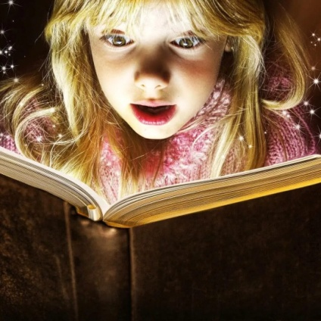

**Память.**

Если с детства **читать ребенку книги**, содержание которых откладывается у ребёнка в памяти на всю жизнь, так как услышанное им ложится как на чистый лист бумаги, на котором минимум информации. И чем больше **книг** вы прочтете своему ребенку, тем глубже станет его мир и память развивается в несколько раз лучше.

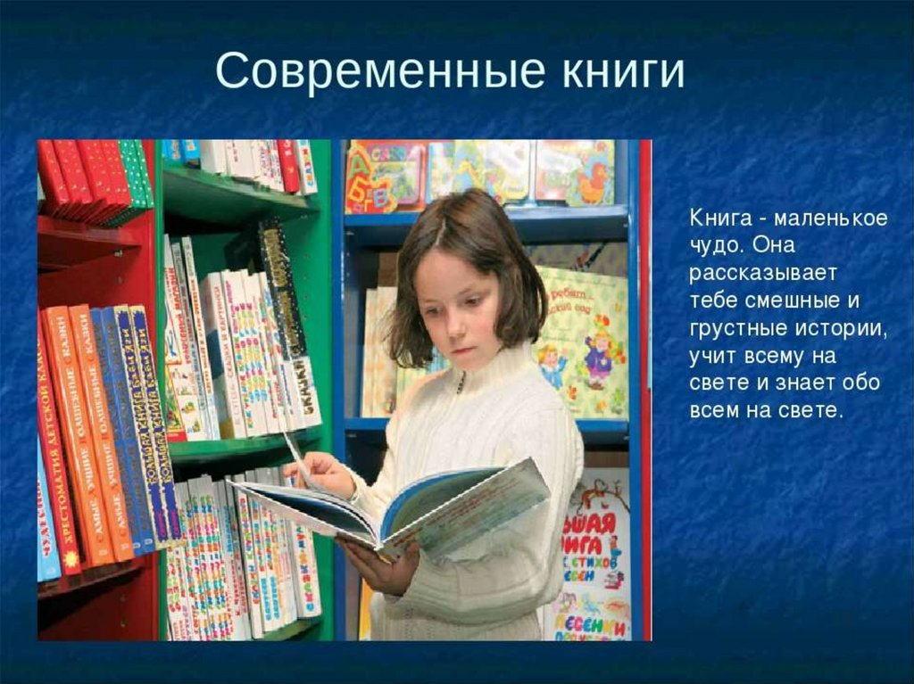

**Воображение.**

Как известно, что воображение у детей развито лучше, чем у взрослых, иногда ребенок может так нафантазировать, что любому взрослому и в голову не могло прийти. Часто дети придумываю другие окончания сказок или рассказов, и это отлично развивает их воображение.

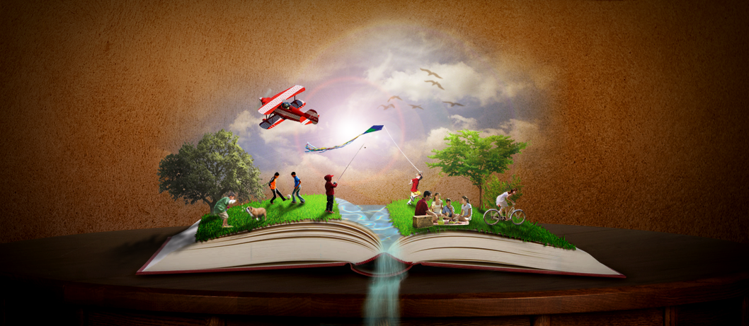

Дети, которым в детстве много **читали**, быстрее сами начинают **читать**, у них вырабатывается правильная интонация при чтении, четкость, выразительность. Всему этому можете вы научить своего ребенка при чтении ему **книг**художественной детской литературы. Это очень важно для ребенка!

Не упустите это время дорогие **родители**, оно очень короткое и быстро бежит. Это дошкольное время, пока ребенок познает мир.

